Отчет по лабораторной работе 6

Студента группы №3331506/00401 Орехова Алексея Михайловича

Код работы выложен на [гитхаб](https://github.com/alexeyorehoff/cv-lessons)

1. Ход работы

После захвата кадра из видеопотока оно было переведено из цветового пространства BGR в HSV, после чего был применен пороговый фильтр. Значения фильтра можно настроить в реальном времени с помощью добавленных ползунков, регулирующих нижнюю и верхнюю границу фильтра для трех компонент пикселя. Далее, воспользовавшись тем, что проекции лазерного луча всегда будут горизонтальны в изображении камеры, в каждом из столбцов изображения был найден центр луча с помощью следующего алгоритма.

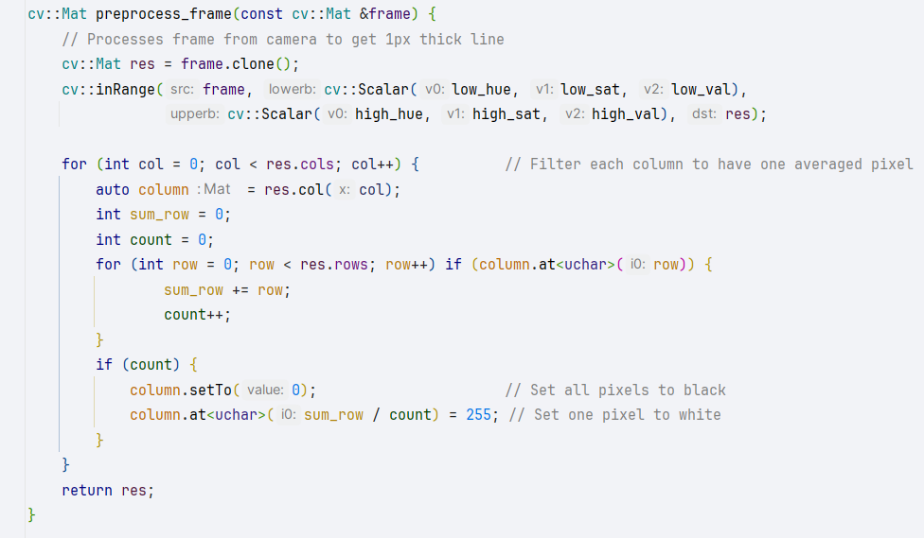

В результате работы данной функции из оригинального цветного изображения получается бинаризованное, где в каждом столбце находится только один пиксель линии:

Далее, в функции frame2points производится преобразование кадра в вектор из точек с правильными геометрическими размерами. На первом шаге обрезается верхняя часть кадра. Сделать это позволяет тот факт, что ось камеры параллельная плоскости лазера, следовательно, в верхней части кадра точек лазера быть не может. Далее кадр переворачивается по вертикальной оси для приведения данных к виду, схожему с тем, что было бы получено с использованием камеры обскура. Далее, по выведенным формулам, полученным из подобия треугольников:

$$Z=\frac{h}{y}*f, X=\frac{x}{y}*h$$

Где Z и X – искомые координаты точек, x и y – нормализованные координаты точек на экране, h – смещение лазера относительно камеры и f – фокусное расстояние камеры. Функция, реализующая данное преобразование, а также результат работы алгоритма представлены далее

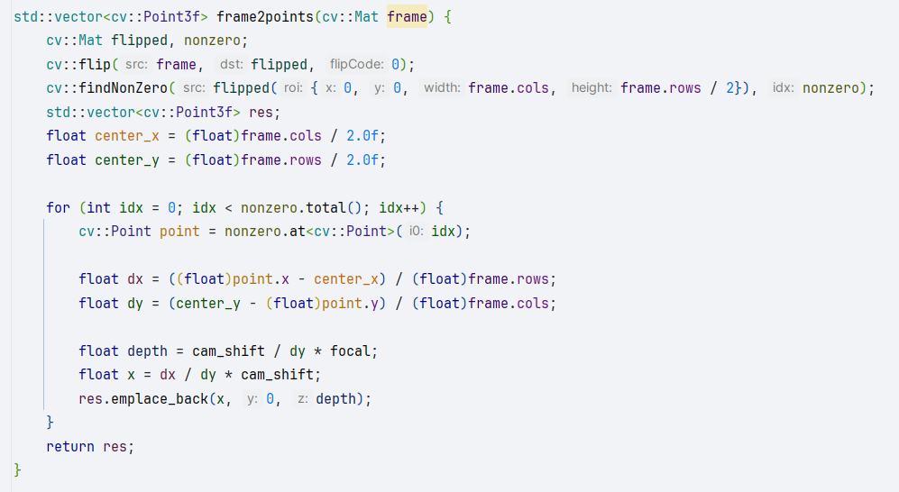

Размер ячейки на представленной иллюстрации равен 5см. Стоит отметить, что при калибровке алгоритма потребовалось скорректировать смещение камеры относительно лазера с 250 до 127мм. Результат работы алгоритма на тестовом изображении представлен ниже.

Вывод:

Получены навыки использования структурированной подсветки для определения положения объектов.